**Proiect Prelucrare Grafică**

**OpenGl C++**

Coșarcă Ioan-Cristian

Grupa 30237

1. **Cuprins**

Prezentarea Temei 3

Scenariul 4

Detalii de Implementare 5

Prezentarea interfeței grafice utilizator / manual de utilizare 8

Concluzii și dezvoltări ulterioare 16

Referințe 17

1. **Prezentarea temei**

Tema acestui proiect este realizarea unei aplicații OpenGl C++ pentru a ilustra o scenă fotorealistă de obiecte 3D utilizând librăriile prezentate la laborator (OpenGl, GLFW, GLM, etc.). Utilizatorul trebuie să aibă posibilitatea de a controla scena prin intermediul mausului și tastaturii.

În vederea realizării acestei aplicații, trebuie să se țină cont de:

* vizualizarea scenei: scalare, translație, rotație, mișcarea camerei
  + utilizând tastatura sau mausul
  + utilizând animații de prezentare
* specificarea surselor de lumina (cel puțin două surse de lumină diferite)
* vizualizare scenă în modurile solid, wireframe, poligonal și smooth
* maparea texturilor și definirea materialelor
  + calitatea texturilor și nivelul de detaliu al acestora
  + maparea texturilor pe obiecte
* exemplificarea generării umbrelor
* exemplificarea animării diferitelor componente ale obiectelor
* fotorealism, complexitatea scenei, nivelul de detaliere al modelării, dezvoltarea diferiților algoritmi și implementarea acestora (generare dinamică de obiecte, detecția coliziunilor, generarea umbrelor, ceață, ploaie, vânt), calitatea animațiilor, utilizarea diferitelor surse de lumină (globală, locală, de tip spot)

1. **Scenariul**
   1. descrierea scenei și a obiectelor

Scena ilustrată reprezintă un sat medieval cu influențe europene dintr-o zonă montană.

Înainte ca primii oameni să ajungă pe aceste meleaguri, această vale era un colțișor uitat de munte, încărcată de brazi. Pe urmă a fost descoperită de un grup de călători care au decis să-și întemeieze aici o așezare. Treptat, de-a lungul timpului, așezarea s-a extins până a ajuns un sătuc.

Oamenii au început să se îndeletnicească cu diverse activități, de la agricultură la creștere a peștelui pe lacul format de micul râuleț ce izvorăște de departe din munte. Brazii au fost tăiați pentru a face loc așezării, cu toate că încă se mai vede unde a fost altădată poiana.

* 1. funcționalități

Deplasarea în scenă poate fi făcută fie manual, fie prin intermediul animației de prezentare.

Din comandă de la tastatură, putem vizualiza scena în modurile solid, wireframe și poligonal.

Tot de la tastatură, putem vizualiza scena și în timpul unor condiții meteo, activând/dezactivând ceața și ploaia.

Din săgețile de la tastatură putem mișca barca de pe lac pe axele x și y. De asemenea, tot prin intermediul tastaturii, o putem roti sau scala.

Putem de asemenea să rotim sursa de lumină (soarele) în scenă, umbrele urmărind-o, și să creștem sau descreștem ambianța, componenta speculară și nivelul de strălucire a luminii.

Utilizatorul se poate deplasa prin scenă și cu o sursă de lumină de tip spot.

1. **Detalii de implementare**

Pentru realizarea animației de prezentare, care ar trebui să plimbe utilizatorul prin scenă între anumite puncte, se poate utiliza ecuația parametrică.

După cum se va ilustra, ecuația parametrică a unei drepte dată de două puncte P0, P1 este:

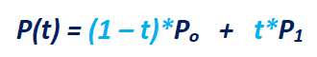

În cadrul acestei ecuații, t este parametrul și variază în intervalul [0, 1]. Alegând o valoare pentru t din acest interval putem calcula coordonatele oricărui punct de pe dreaptă.

Pentru a crea efectul de ceață, ne vom folosi de operații în shader-ul de fragment principal al programului. Vom folosi metoda de generare de ceață exponențială pătratică, care are formula:

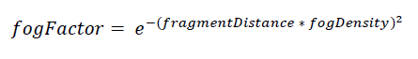

Pentru realizarea de umbre, vom folosi metoda de shadow mapping, realizând o hartă de adâncime deepMap prin crearea unei texturi de adâncime și rasterizarea scenei din punct de vedere al luminii. Apoi, când vom rasteriza scena din punct de vedere al observatorului, comparăm adâncimea fiecărui fragment vizibil cu adâncimea lui stocată deja în harta umbrelor, iar dacă este mai mare, fragmentul este în umbră.

Pentru generarea de ploaie, adăugăm în scenă 500 de mici obiecte tip picătură de ploaie, pe care le vom desena în scenă la locații aleatoare, cuprinse în limitele scenei. Pentru simularea efectului de ploaie, în cadrul buclei de rasterizare scenă, fiecare picătură va executa o mișcare de translație pe axa z cu o valoare aleasă tot în mod aleatoriu, pentru ca unele picături să cadă mai rapid decât celelalte.

Pentru implementarea luminii de tip spot, trebuie să avem în vedere parametrii spotLightCutOff și spotLightOuterCutOff, care vor defini care este zona ce va fi iluminată și cât de multă lumină va fi spre margini.

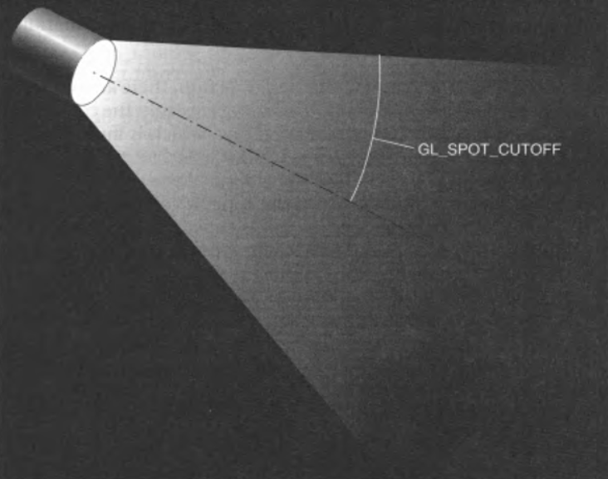

Parametrul Theta reprezintă unghiul dintre direcția luminii și direcția luminii de tip spot.

Epsilon este un parametru pe care îl vom folosi pentru a “netezii” marginile luminate. Va fi egal cu diferența dintre Theta și unghiul exterior de tăiere a luminii.

Intensitatea luminii va fi în final:

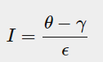

Pentru realizarea obiectelor transparente ne vom folosi de metoda de blending a texturilor și canalul Alpha de culoare, care va avea rol de factor de transparență. Avem funcțiile OpenGl glBlendFunc(GL_SRC_ALPHA, GL_ONE_MINUS_SRC1_COLOR_EXT), glEnable(GL_BLEND) și glDisable(GL_BLEND). Punând aceste funcții înainte și după ce desenăm un obiect, acesta va fi considerat transparent.

Pentru desenarea realistică a unor copaci, care au ca și model 3D un quad pe care este mapată o textură a frunzei vom folosi fragment discarding. Această tehnică verifică să nu fie componenta alfa a unui fragment mai mică decât o valoare, altfel fragmentul respectiv nu va fi desenat.

Animațiile morilor de vânt sunt realizate prin rotații continue ale elicelor în jurul axei lor.

1. **Prezentarea interfeței grafice utilizator / manual de utilizare**

* La pornirea aplicației, utilizatorul va fi plasat în centru scenei.

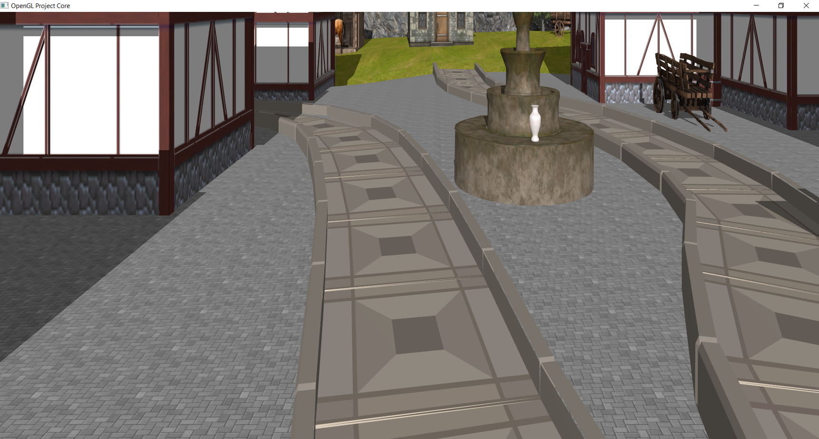

* Prin apăsarea tastelor **W**, **S**, utilizatorul se poate mișca înainte, respectiv înapoi.

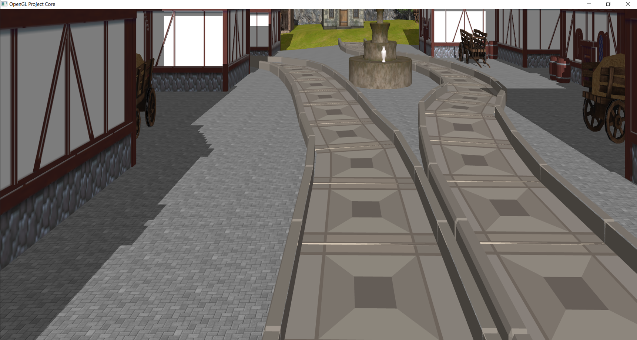

* Prin apăsarea testelor **A**, **D**, utilizatorul se poate mișca la stânga, respectiv la dreapta.

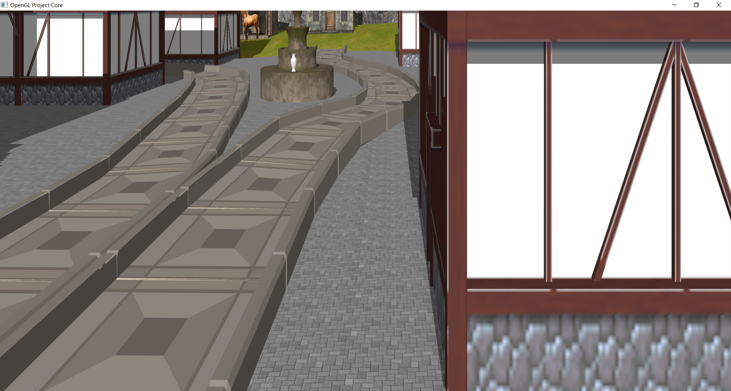

* Pentru activarea animației de prezentare, trebuie apăsată tasta **ENTER**.
* Dând click în scenă și trăgând mouse-ul într-o anumită direcție, se poate schimba perspectiva de vizualizare, camera rotindu-se după mouse.

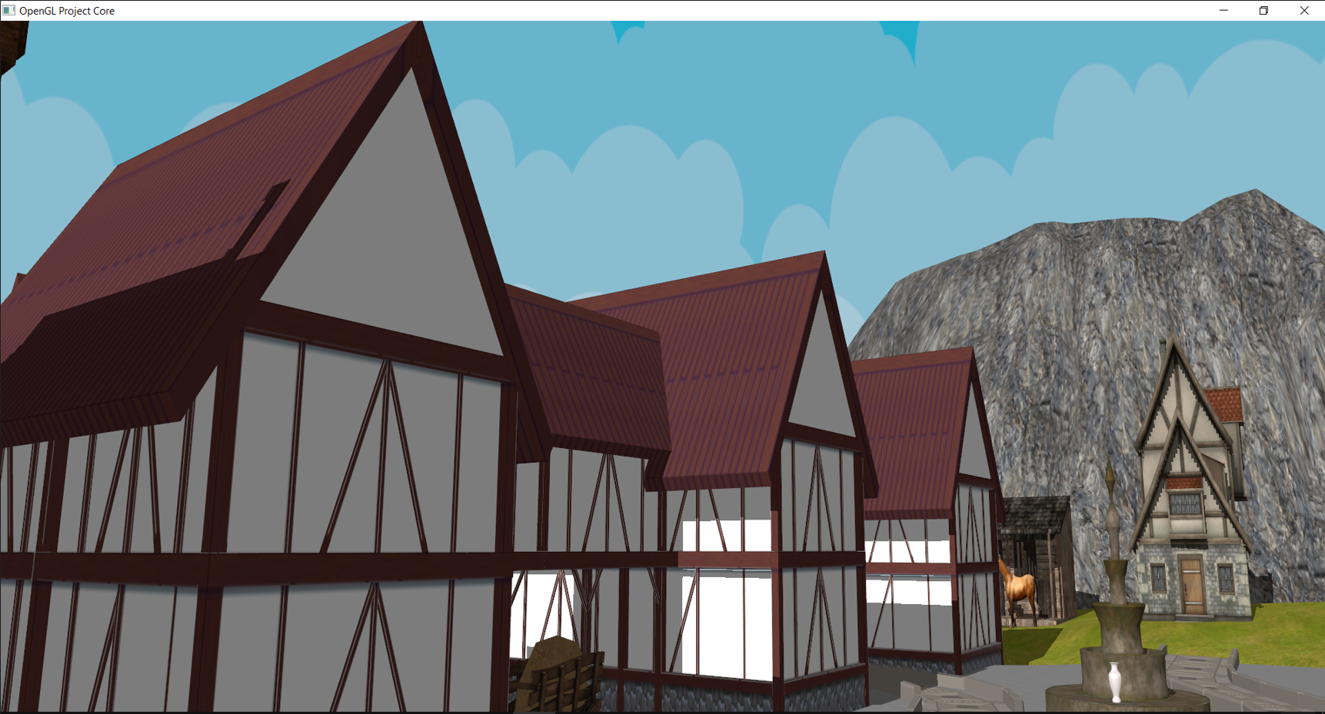

* Prin apăsarea tastelor **Q**, respectiv **E**, camera se va roti și se va mișca spre stânga, respectiv spre dreapta.
* Prin apăsarea tastei **F**, se activează/dezactivează ceața.

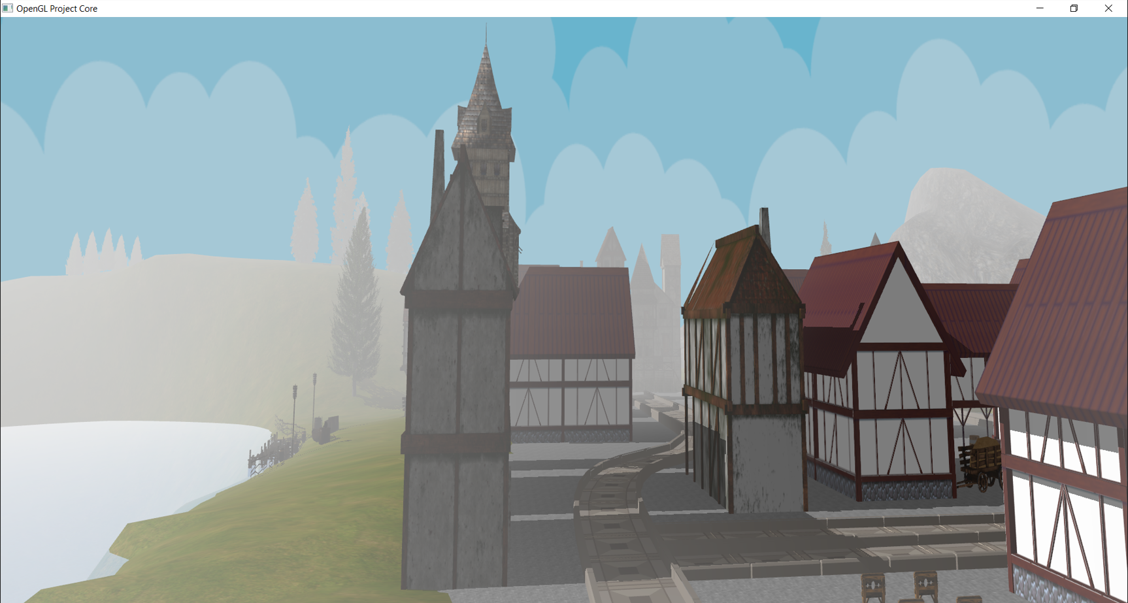

* Prin apăsarea tastelor **K**, respectiv **L**, se controlează poziția soarelui în scenă.
* Prin apăsarea tastelor **Z**, **X** și **C**, se comută între modurile de vizualizare ale scenei: solid, wireframe, respectiv poligonal.

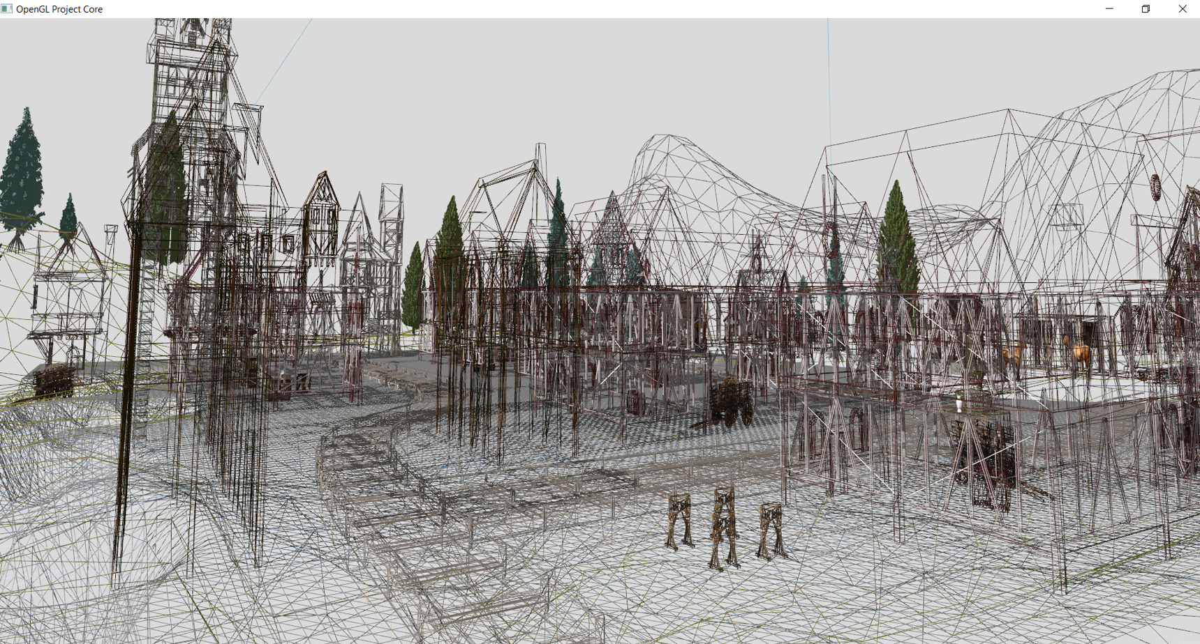

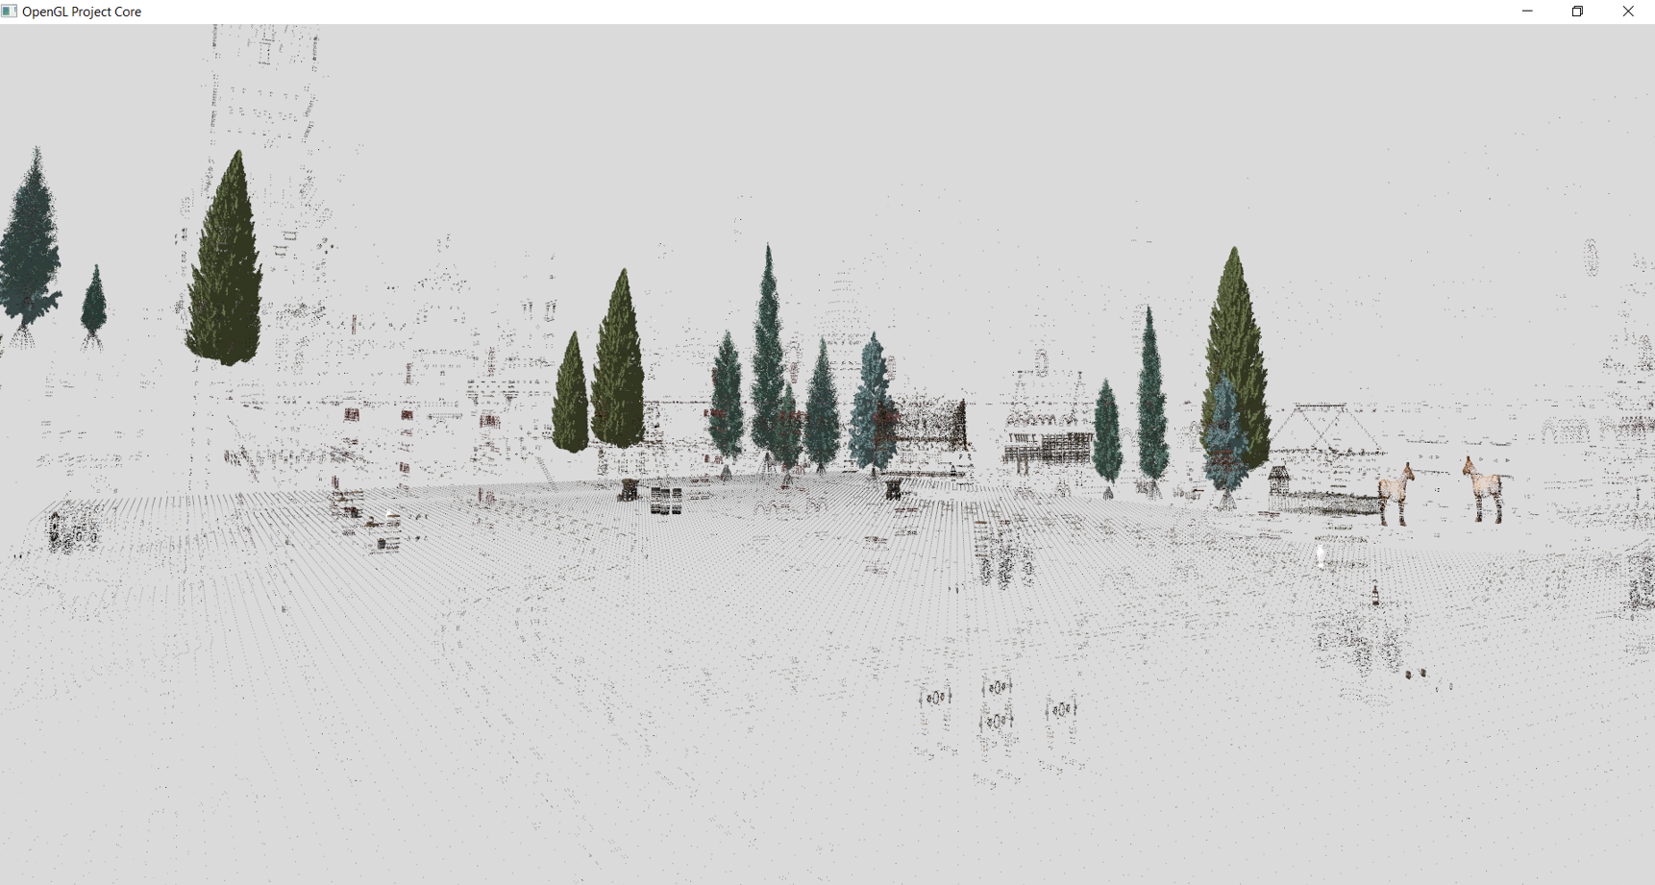

* Prin apăsarea butoanelor **N** și **M** se controlează ce intensitate va avea lumina în scenă din punct de vedere a componentei de ambient, componentei speculare și a strălucirii.

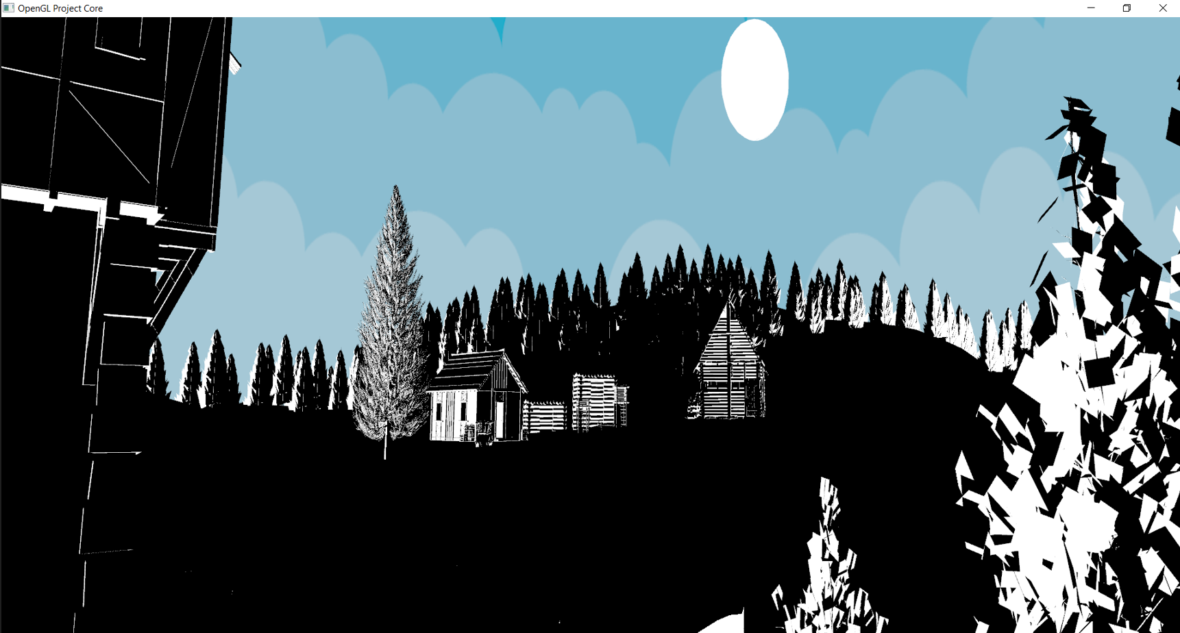

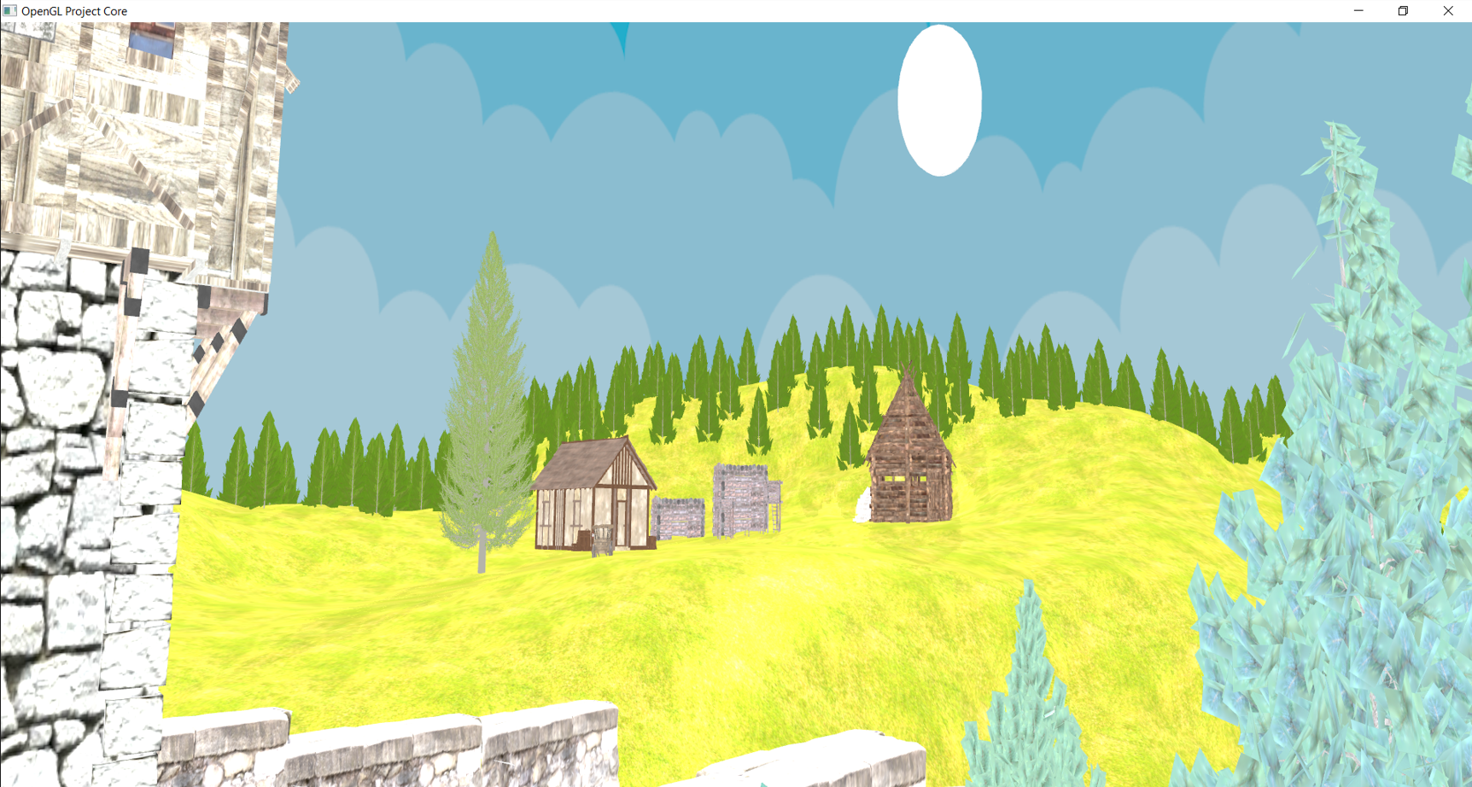

* Prin utilizarea săgeților de la tastatură, se poate controla barca de pe lac să se miște pe axele X și Y.
* Prin apăsarea tastelor R și T se poate roti barca în sens trigonometric sau anti trigonometric.

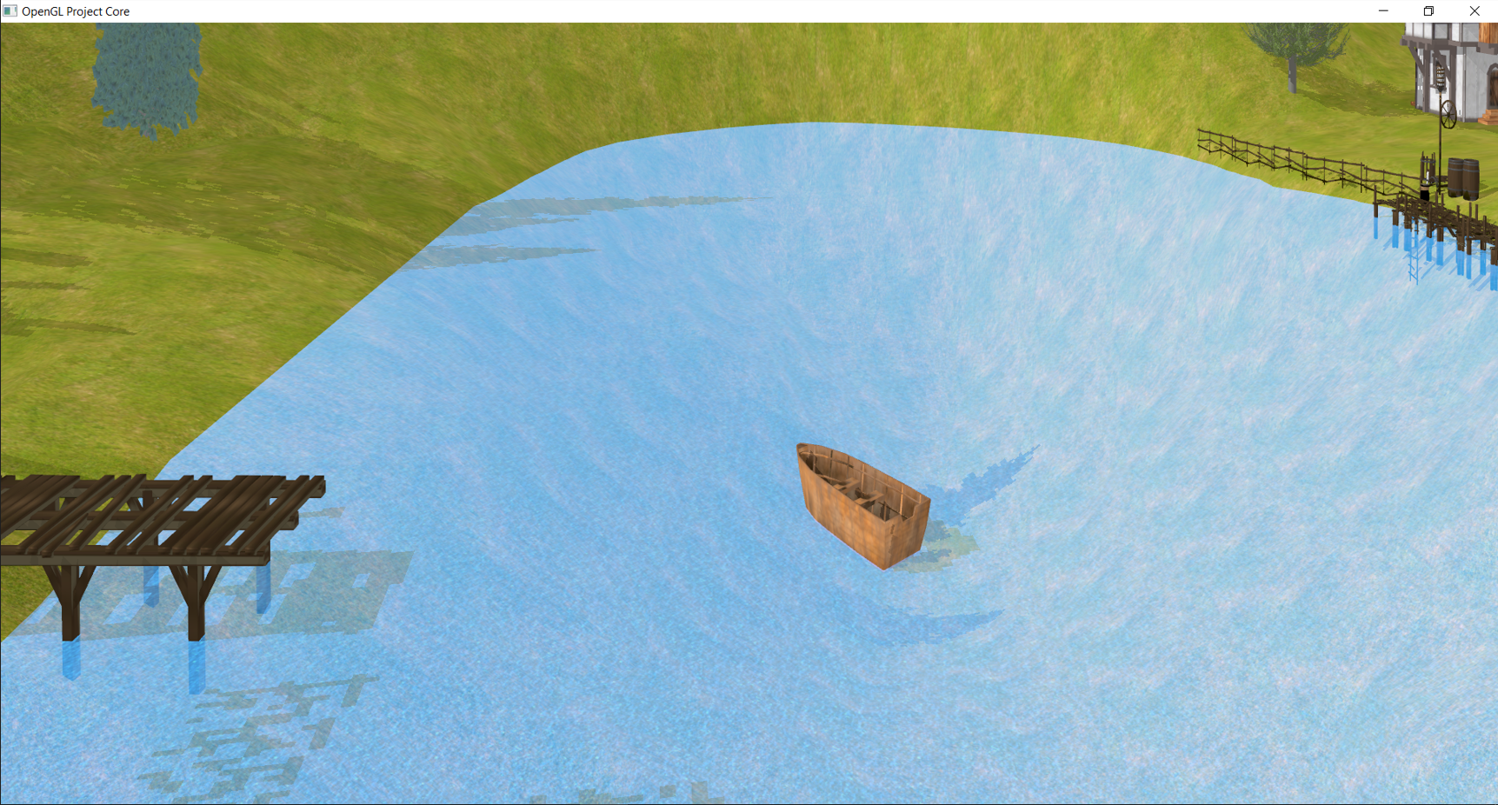

* Prin apăsarea tastelor **LEFT_BRACKET** și **RIGHT_BRACKET** se poate scala barca cu o valoare pozitivă sau negativă.

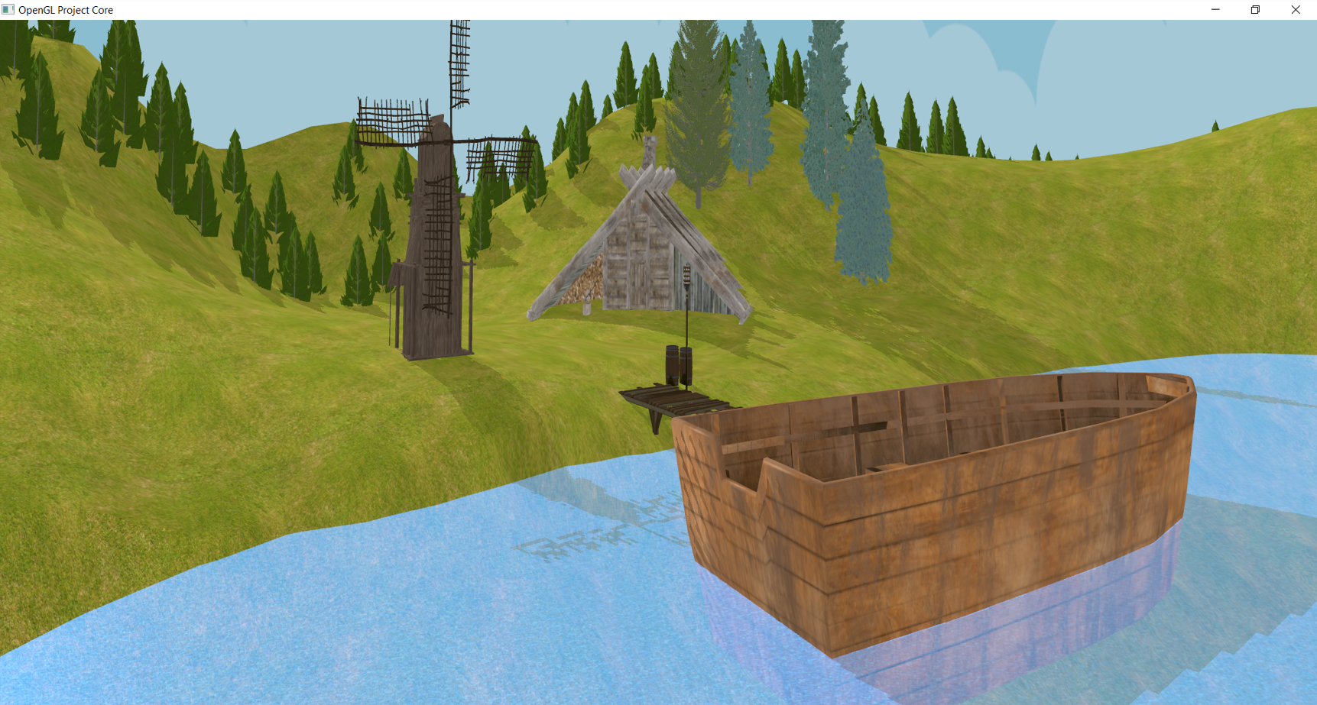

* Prin apăsarea tastelor **O** și **P** se poate activa sau dezactiva ploaia. La un anumit interval de timp, animația de ploaie are și efectul de fulger.

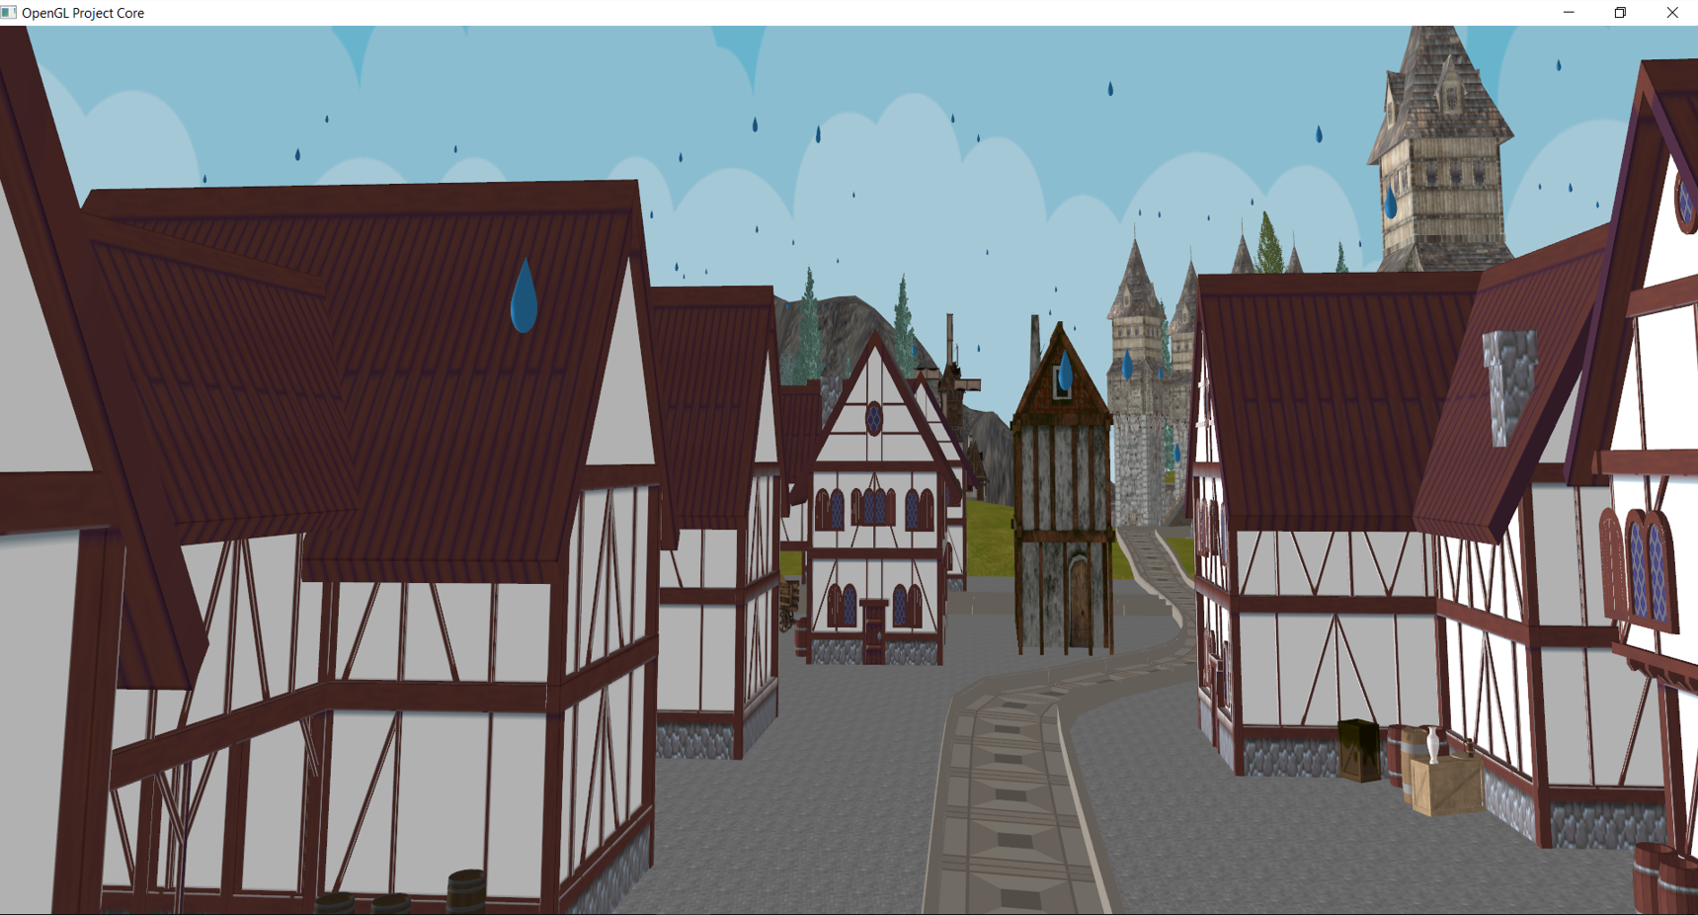

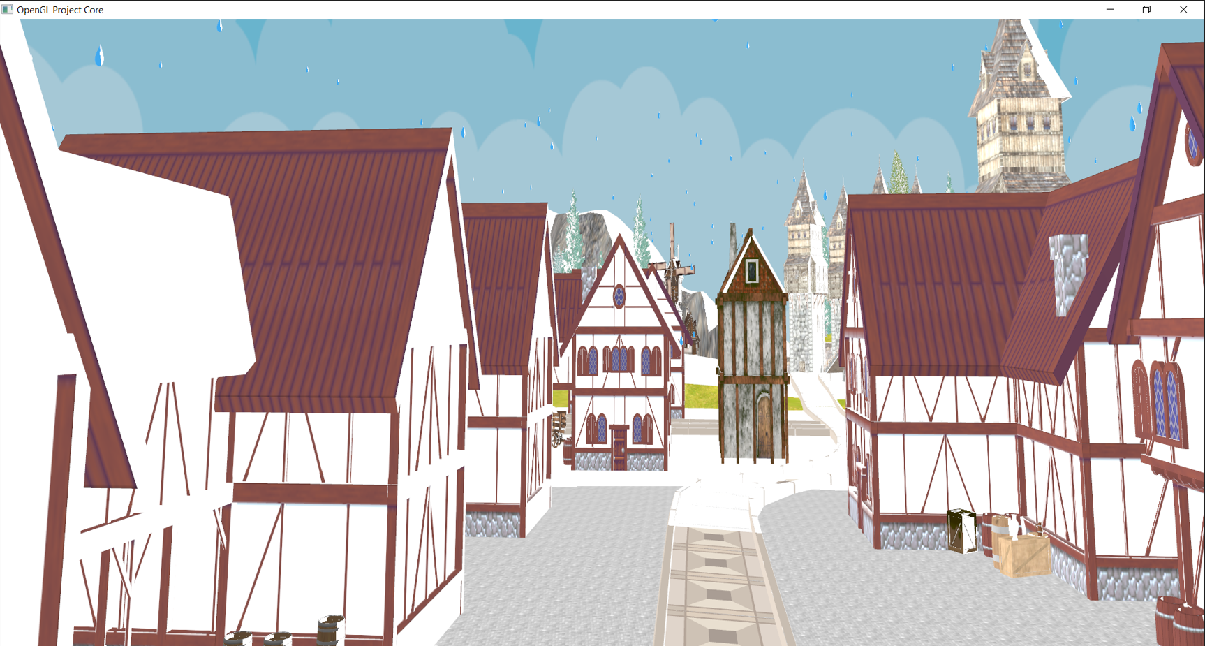

* Prin apăsarea tastei Y se activează sau dezactivează lumina direcțională de tip spotlight.

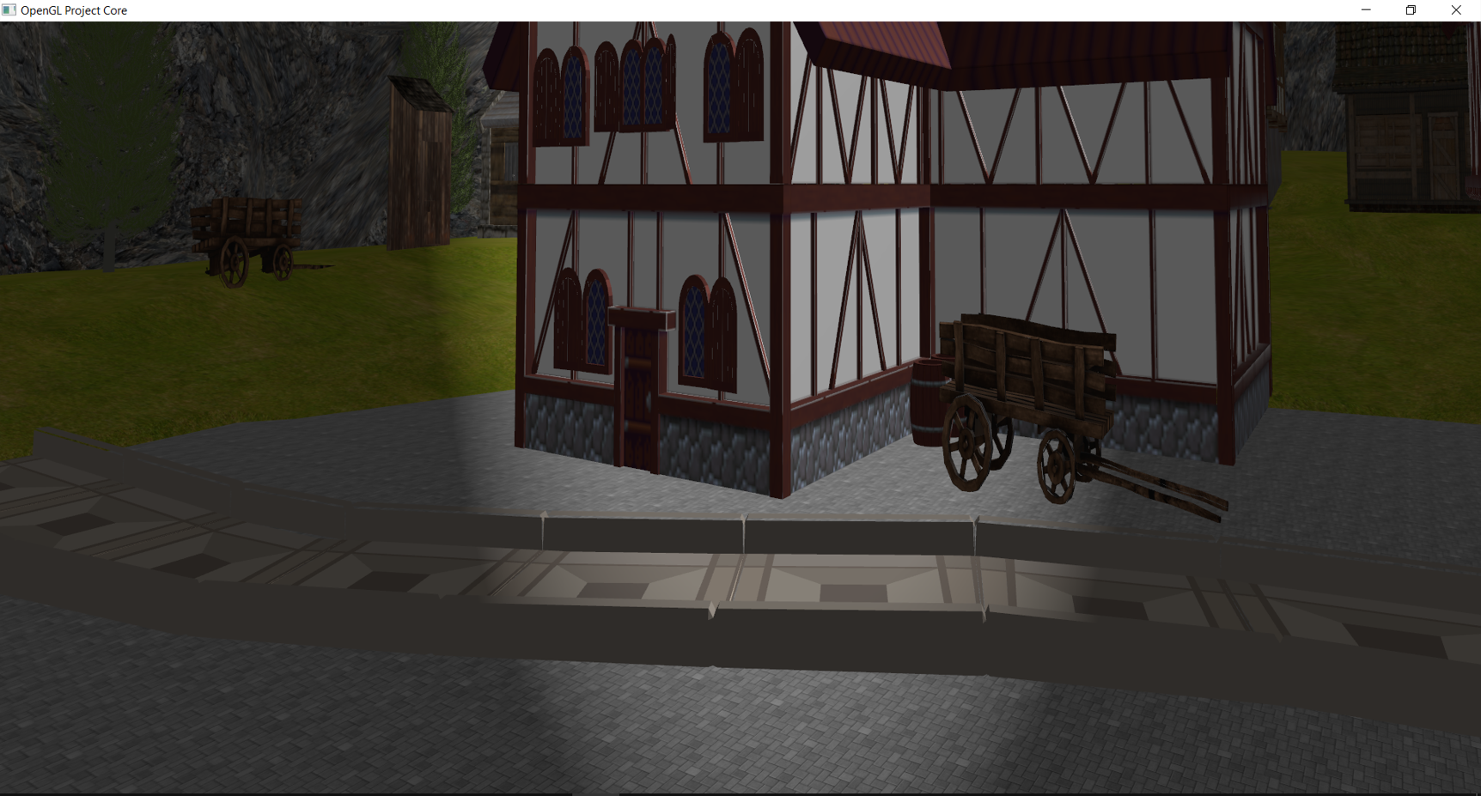

1. **Concluzii și dezvoltări ulterioare**

Acest proiect a fost util pentru familiarizarea atât cu noțiunile de OpenGl pentru crearea de diferite efecte 3D și de animație, cât și pentru familiarizarea cu lucrul cu diferite obiecte, texturi, operațiile efectuate asupra acestora și aranjarea tuturor într-o scenă coerentă.

Ca și dezvoltări ulterioare, aș dori adăugarea mai multor obiecte și efecte în scenă, pentru a părea cât mai realistă și cât mai vie.

1. **Referințe**

* <https://www.youtube.com/watch?v=tmCOMzAA4rc&ab_channel=SonarSystems> – Spotlight
* <https://learnopengl.com/Lighting/Light-casters> - Spotlight
* <https://free3d.com/>
* <https://sketchfab.com/features/free-3d-models>
* <https://www.cgtrader.com/free-3d-models>
* <https://learn.microsoft.com/en-us/windows/win32/opengl/glblendfunc>